**VERIFICA DI PRATICA SISTEMI E RETI 28/01/2021**

La sede dell’azienda Elektro srl, che commercializza apparecchiature elettriche, vuole rinnovare la propria rete aziendale. Il progetto prevede, oltre all’ufficio di amministrazione posto al **primo piano** con il server aziendale( web server e dns serve), un ufficio commerciale con diverse postazioni (**secondo** e **terzo** piano). Inoltre si vuole dotare il locale della reception (**quinto piano**), esclusivamente con un accesso Wi-Fi la cui password è *elektro2021* . Al **quarto piano** è presente la sala riunioni. Per ogni piano verranno utilizzati uno switch e un router.

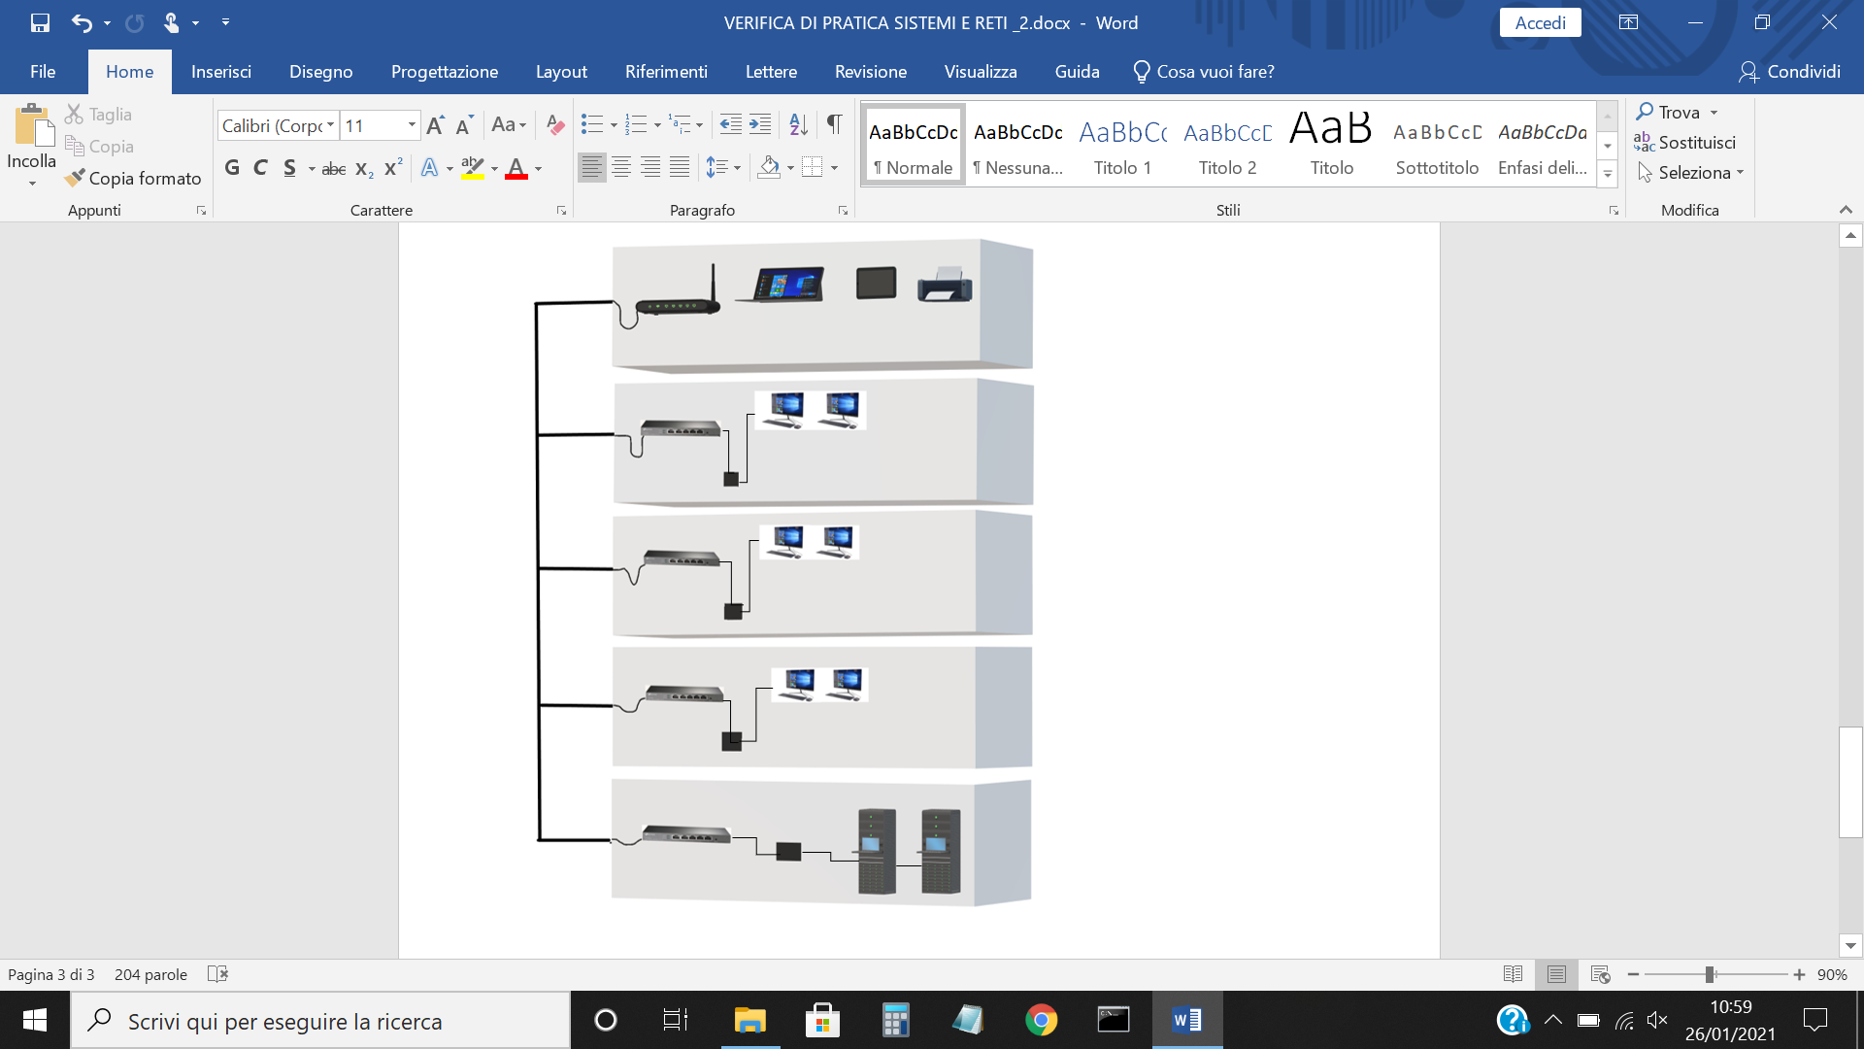

Quinto piano (sala reception)

Quarto piano (sala riunioni)

Terzo piano (ufficio commerciale)

Secondo piano (ufficio commerciale)

Primo piano (ufficio amministrazione)

1. Disegna la topologia della rete con Cisco Packet Tracer ed etichetta i dispositivi;
2. Configurare tutti i dispositivi con indirizzo IP, subnet mask e gateway; (aggiungi righe/colonne se necessario)

|  |  |  |
| --- | --- | --- |
| **PC** | **IP Address** | **Gateway** |
| PC0 | 192.168.1.2 | 192.168.1.1 |
| PC1 | 192.168.1.3 | 192.168.1.1 |
| PC2 | 192.168.2.2 | 192.168.2.1 |
| PC3 | 192.168.2.3 | 192.168.2.1 |
| PC4 | 192.168.3.2 | 192.168.3.1 |
| PC5 | 192.168.3.3 | 192.168.3.1 |
| LAPTOP0 | 192.168.4.2 | 192.168.4.1 |
| PRINTER0 | 192.168.4.3 | 192.168.4.1 |
| SERVER0 | 192.168.5.2 | 192.168.5.1 |
| SERVER1 | 192.168.5.3 | 192.168.5.1 |
|  |  |  |

1. Configurare le interfacce dei router; (aggiungi righe/colonne se necessario)

|  |  |  |
| --- | --- | --- |
| **Router** | **Interfaccia** | **IP Address** |
| Router 0 | fastEthernet 0/0  fastEthernet 6/0 | 192.168.10.3  192.168.3.1 |
| Router 1 | fastEthernet 1/0  fastEthernet 6/0 | 192.168.10.2  192.168.2.1 |
| Router 2 | fastEthernet 1/0  fastEthernet 6/0 | 192.168.10.6  192.168.1.1 |
| Router 3 | fastEthernet 0/0  fastEthernet 6/0 | 192.168.10.5  192.168.5.1 |
| Router 4 | fastEthernet 0/0  fastEthernet 6/0 | 192.168.10.4  192.168.4.1 |

È richiesto:

1. La stampa del resoconto giornaliero da inviare dalla sala riunioni alla sala reception; (ping tra quarto e quinto piano) (allega immagine)
2. Ping tra secondo piano e quarto piano; (allega immagine)
3. La sala reception (quinto piano) ha bisogno di recuperare dei dati amministrativi per la compilazione delle fatture che sono reperibili sul sito aziendale [www.elektrosrl.com](http://www.elektrosrl.com) , presso il server remoto dell’azienda (primo piano). (allega immagine)
4. Consegna la relazione e file di Cisco Packet Tracer.

4.

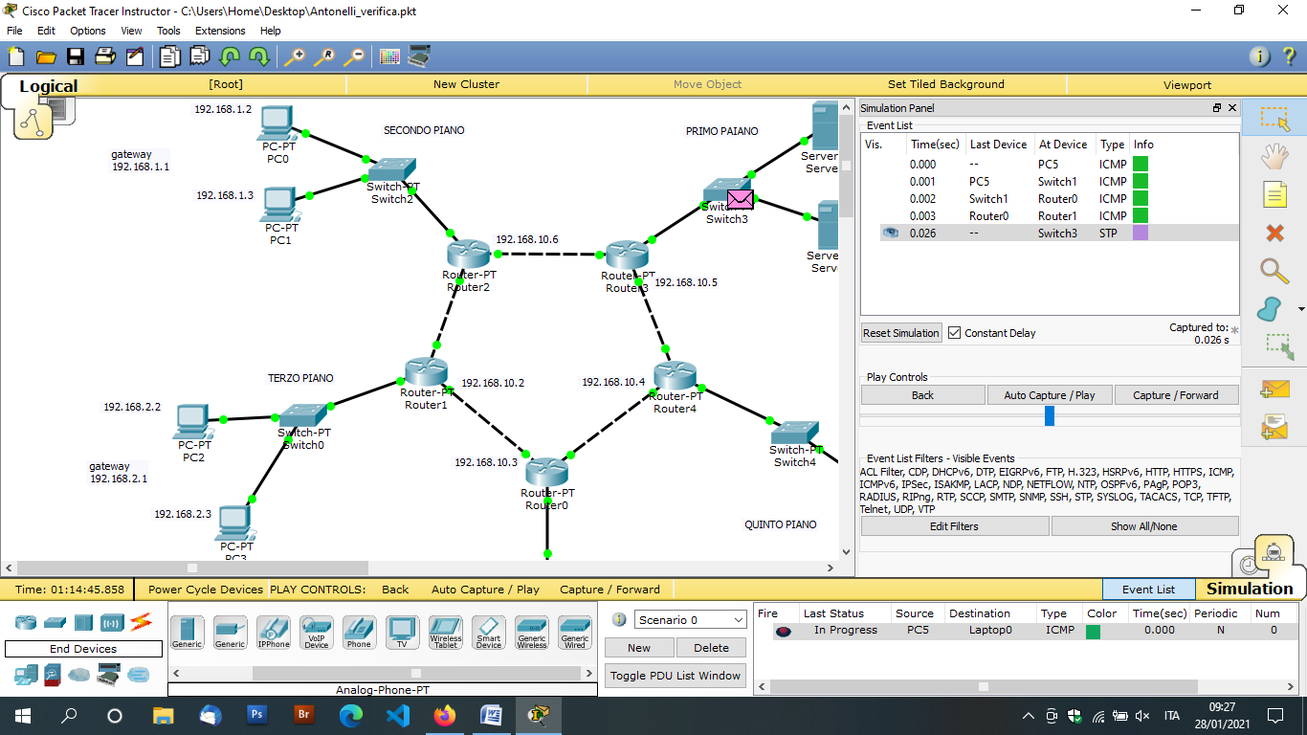

5.

